


Název školy: | Střední škola sociální PERSPEKTIVA a Vyšší odborná škola, s.r.o.
Adresa: | Mírová 218/6, Dubí III Pozorka
Název projektu | KLÍČE K POZNÁVÁNÍ
Registrační číslo projektu: | CZ.1.07/1.5.00/34.0928
Šablona: | II/2 Inovace a zkvalitnění výuky cizích jazyků na středních školách
Název a číslo materiálu: | VY_22_INOVACE_NJ3A_28
Vytvořeno: | 7. 8. 2013
Autor: | Mgr. Miroslav Stojčenko
Vyučovací předmět: | Německý jazyk
Ročník: | III.
Anotace: | Pracovní list sloužící k osvojení sl. zásoby související s problematikou drog a závislostí.
Klíčová slova: | Abhängigkeit  Droge  Konsumation  Wirkung  Folge
Výsledky vzdělávání dle RVP: | - používá vhodně základní odbornou slovní  zásobu ze svého studijního oboru;  - vyjadřuje se ústně i písemně, k tématům  osobního života a k tématům z oblasti  zaměření studijního oboru
Typ interakce: | Aktivita
Druh výukového zdroje: | Pracovní list

abhängig (von) – závislý (na) | Leber e – játra
Abhängigkeit e – závislost | Nadel e – jehla
beruhigen – uklidnit | neugiereg – zvědavý
Gehirn s – mozek | schnupfen – šňupat
Lungenkrebs r – rakovina plic | spritzen – „píchat si“, užívat intravenózně
Nadel e – jehla | Pulver s – prášek
Rausch r – rauš, intoxikace | rauchen – kouřit
Spielsucht e – patologické hráčství, gambling | locker – uvolněný
Spritze e – injekční stříkačka | Magen r – žaludek
Übelkeit e – nevolnost | Gefühl s – pocit
Wirkung e – účinek | trinken – pít
Erschöpfung e – vyčerpání | fröhlich – veselý
beruhigen – uklidnit | Gedächtnis s – paměť
Schnaps r – kořalka, tvrdý alkohol

- Ordnen Sie die Wörter von der Tabelle an der vorigen Seite zu den Definitionen

- Ein Organ, der im Kopf liegt und man benutzt ihm zum Denken.
- Eine Krankheit, die typischr für Raucher ist.
- Wenn man alles wissen möchte, ist man…
- Ein Getränk (z.B. Bier oder Tee) konsumieren.
- Eine psychische Krankheit, bei der man zu oft Spielautomaten spielt.
- Wenn man sich z.B. am Morgen nach Alkoholkonsumation nicht gut fühlt
- Wenn man etwas zum Leben braucht und kann ohne es nicht leben.
- Ein Organ, in dem man Essen und Trinken verarbeitet.
- Nicht nervös, ruhig.
- Eine Droge durch Nadel und Spritze einnehmen.

- Ordnen Sie die Wörter aus der Mitte zu den verschiedenen Wege der Drogenkonsumation


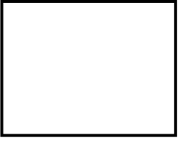
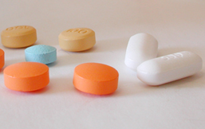
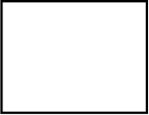

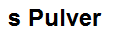
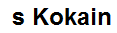
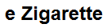
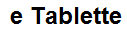
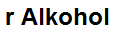
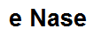
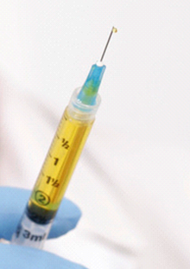

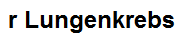

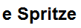

Zdroje obrázků:

www.office.microsoft.com

